Министерство науки и высшего образования Российской Федерации
Федеральное государственное бюджетное образовательное учреждение
высшего образования
«Вятский государственный университет»
Колледж ВятГУ

ОТЧЕТ
ПО ДОМАШНЕЙ КОНТРОЛЬНОЙ РАБОТЕ №4
«Работа в графическом режиме»
ПО ДИСЦИПЛИНЕ «Основы алгоритмизации и программирования»

Выполнил: студент учебной группы
ИСПк-203-52-00
Клепикова Екатерина Ивановна
Преподаватель:
Бычкова Дарья Владимировна

Киров
2025

Цель работы
Освоить принципы работы в графическом режиме; получить базовые навыки взаимодействия с графическими примитивами.

Задание 1. Вариант 5.
program DKR4;
uses GraphABC;

function f(x: real): real;
begin
Result := x*x*x - 2*x*x + 5*x + 5;
end;

function T(a, b: real; n: integer): real;
var
h, s: real;
i: integer;
begin
h := (b - a) / n;
s := (f(a) + f(b)) / 2;
for i := 1 to n-1 do
s := s + f(a + i * h);
T := s * h;
end;

procedure D(a, b: real; area: real);
var
x, y: real;
xp, yp: integer;
minY, maxY: real;
begin
minY := f(a);
maxY := f(a);
x := a;
while x <= b do
begin
y := f(x);
if y < minY then minY := y;
if y > maxY then maxY := y;
x := x + (b - a) / 50;
end;

minY := minY - 1;
maxY := maxY + 1;

ClearWindow(clWhite);
Pen.Color := clBlack;
Pen.Width := 2;
Line(50, 350, 550, 350);
TextOut(555, 345, 'X');
Line(50, 50, 50, 350);
TextOut(45, 45, 'Y');

SetFontSize(12);
TextOut(100, 20, 'f(x) = x^3 - 2x^2 + 5x + 5');
TextOut(100, 40, 'S = ' + Format('{0:f2}', area));

Pen.Color := clBlue;
Pen.Width := 2;
x := a;
y := f(x);
xp := round(50 + (x - a) * 500 / (b - a));
yp := round(350 - (y - minY) * 300 / (maxY - minY));
MoveTo(xp, yp);

while x <= b do
begin
y := f(x);
xp := round(50 + (x - a) * 500 / (b - a));
yp := round(350 - (y - minY) * 300 / (maxY - minY));
LineTo(xp, yp);
x := x + (b - a) / 100;
end;

Brush.Color := RGB(200, 230, 255);
Pen.Color := Brush.Color;
x := a;
y := f(x);
xp := round(50 + (x - a) * 500 / (b - a));
yp := round(350 - (y - minY) * 300 / (maxY - minY));
MoveTo(xp, 350);
LineTo(xp, yp);

while x <= b do
begin
y := f(x);
xp := round(50 + (x - a) * 500 / (b - a));
yp := round(350 - (y - minY) * 300 / (maxY - minY));
LineTo(xp, yp);
x := x + (b - a) / 100;
end;

LineTo(550, 350);
LineTo(50, 350);
FloodFill(300, 330, Brush.Color);
end;

begin
SetWindowSize(600, 400);
SetWindowTitle('График');

while true do
begin
writeln('1 S 2 X');write('> ');
var c: string;
readln(c);

if c = '1' then
begin
write('a = '); var a: real; readln(a);
write('b = '); var b: real; readln(b);
write('n = '); var n: integer; readln(n);
var s: real; s := T(a, b, n);
writeln('S = ', s:0:4);
write('Enter...'); readln;
D(a, b, s);
write('Enter...'); readln;
ClearWindow(clWhite);
end

else if c = '2' then break;
end;
end.

Результат вывода:
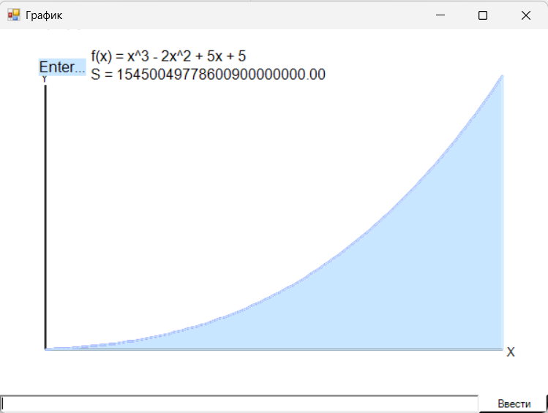

Схема алгоритма:
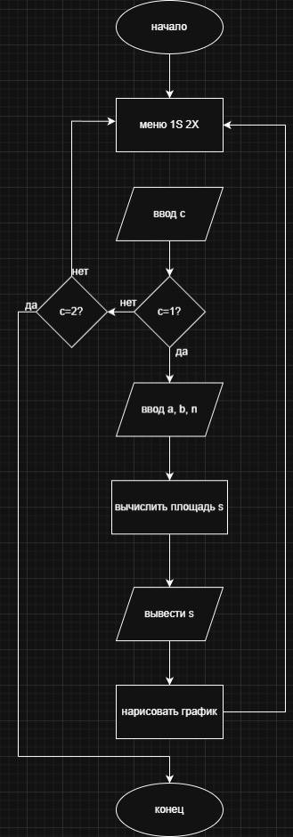

Вывод:
В ходе выполнения ДКР4 я освоила принцип работы в графическом режиме и получила базовые навыки работы с графическими примитивами.

